Лабораторная работа № 8

Модель конкуренции двух фирм

Джахангиров Илгар Залид оглы

Содержание

# 1 Цель работы

Исследовать математическую модель конкуренции двух фирм.

# 2 Задание

Случай 1. Рассмотрим две фирмы, производящие взаимозаменяемые товары одинакового качества и находящиеся в одной рыночной нише. Считаем, что в рамках нашей модели конкурентная борьба ведётся только рыночными методами. То есть, конкуренты могут влиять на противника путем изменения параметров своего производства: себестоимость, время цикла, но не могут прямо вмешиваться в ситуацию на рынке («назначать» цену или влиять на потребителей каким-либо иным способом.) Будем считать, что постоянные издержки пренебрежимо малы, и в модели учитывать не будем. В этом случае динамика изменения объемов продаж фирмы 1 и фирмы 2 описывается следующей системой уравнений: 1 1 2 1 1 2 1 1 1 2 2 2 2 2 1 2 2 1 1 1 dM b a M M M M d c c dM c b a M M M M d c c c         , где 1 2 1 2 1 2 2 2 2 2 2 2 2 2 1 1 2 2 1 1 2 2 1 1 2 2 , , , , cr cr cr cr cr p p p p p p p a a b c c       p Nq p Nq p p Nq p p        . Также введена нормировка 1 t c   . Случай 2. Рассмотрим модель, когда, помимо экономического фактора влияния (изменение себестоимости, производственного цикла, использование кредита и т.п.), используются еще и социально-психологические факторы – формирование общественного предпочтения одного товара другому, не зависимо от их качества и цены. В этом случае взаимодействие двух фирм будет зависеть друг от друга, соответственно коэффициент перед M M1 2 будет отличаться. Пусть в рамках рассматриваемой модели динамика изменения объемов продаж фирмы 1 и фирмы 2 описывается следующей системой уравнений: 1 1 2 1 1 2 1 1 1 2 2 2 2 2 1 2 2 1 1 1 0,0012 dM b a M M M M d c c dM c b a M M M M d c c c                Для обоих случаев рассмотрим задачу со следующими начальными условиями и параметрами: 1 2 0 0 1 2 1 2 3.9, 3, 9.9, 24, 1 12, 18, 6, 4 cr M M p N q p p            Замечание: Значения 1,2 , , cr p p N указаны в тысячах единиц, а значения M1,2

указаны в млн. единиц. Обозначения: N – число потребителей производимого продукта. τ – длительность производственного цикла p – рыночная цена товара p̃– себестоимость продукта, то есть переменные издержки на производство единицы продукции. q – максимальная потребность одного человека в продукте в единицу времени 1 t c   - безразмерное время 1. Постройте графики изменения оборотных средств фирмы 1 и фирмы 2 без учета постоянных издержек и с веденной нормировкой для случая 1. 2. Постройте графики изменения оборотных средств фирмы 1 и фирмы 2 без учета постоянных издержек и с веденной нормировкой для случая 2

# 3 Выполнение лабораторной работы

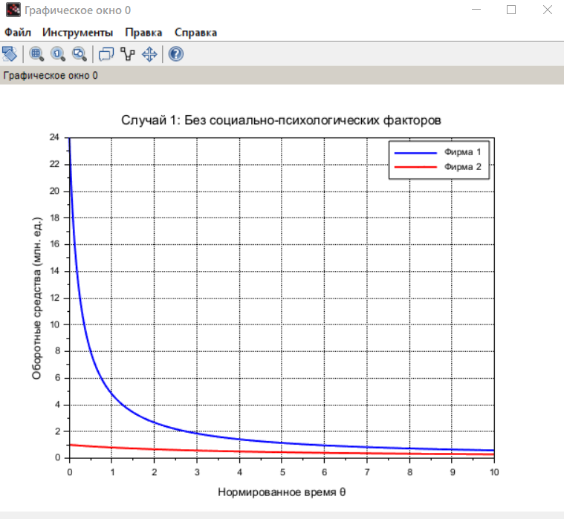

таблица

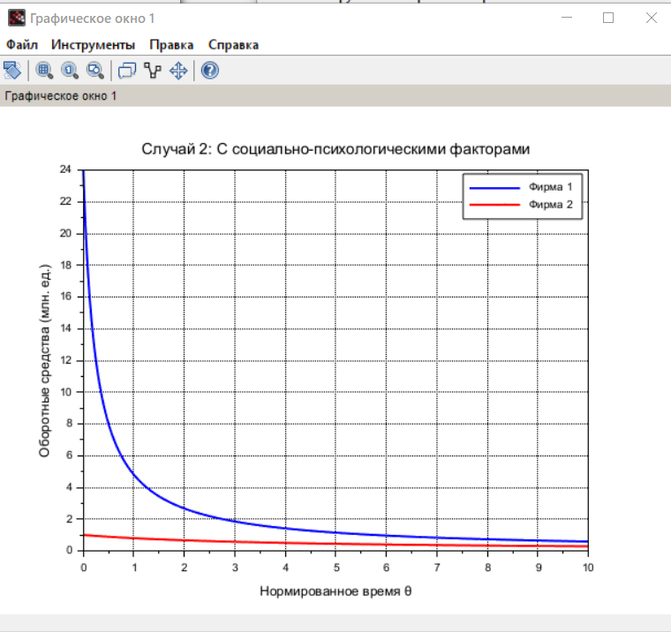

таблица

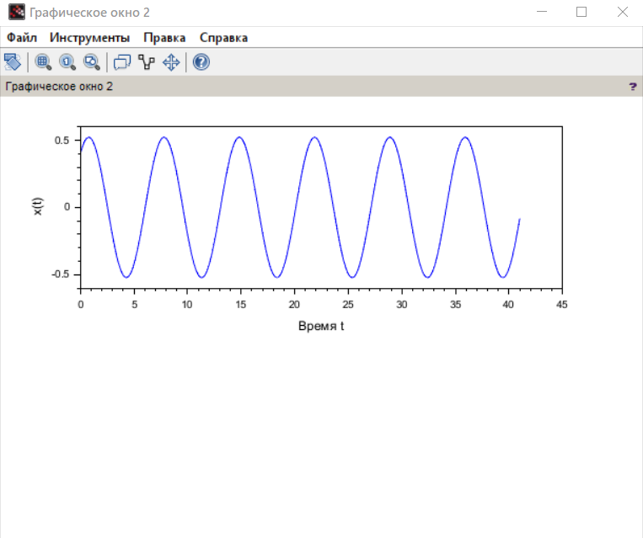

таблица

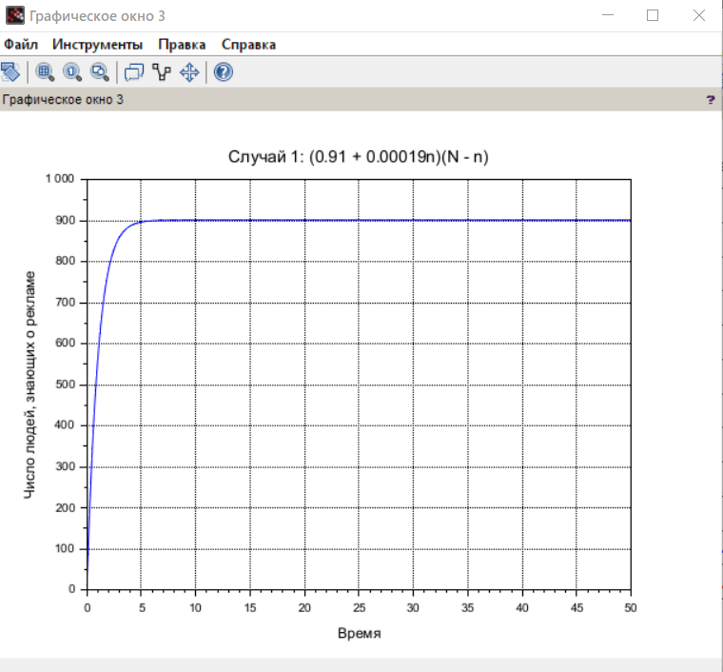

таблица

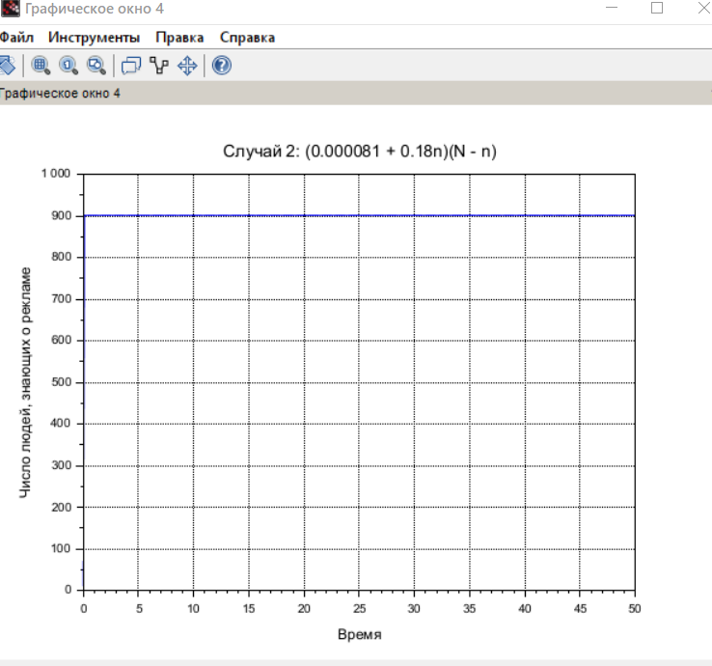

таблица

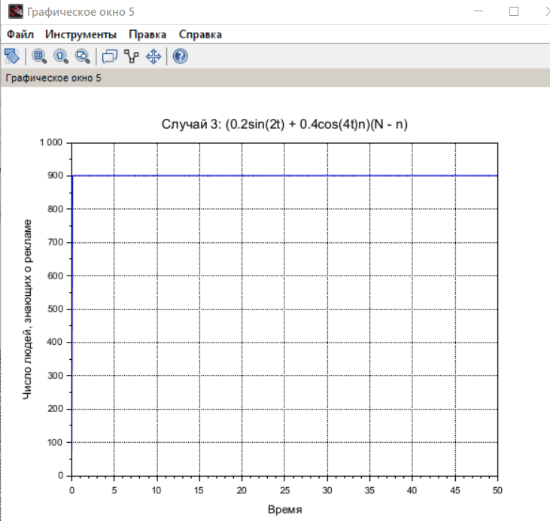

таблица

# 4 вывод

В результате выполнения лабораторной работы была исследована модель конкуренции двух фирм.